**Documentação do Processo de Criação do Gerador Automático de Documentação com IA**

**Linguagens e Recursos Utilizados**

* **Python** (Streamlit, Jinja2, Selenium, etc.)
* **JavaScript**
* **HTML5 e CSS3**
* **Ollama 3.0**
* Programas leitores e editores de **.docx** para estilização final da documentação.

**Objetivo do Projeto**

Este projeto tem como principal objetivo otimizar processos burocráticos e demorados de documentação, permitindo que relatórios e registros sejam criados de forma automática por meio da integração entre a IA Ollama e ferramentas como Python e Jinja2.

Dessa forma, reduzimos o tempo de elaboração de documentos e garantimos padronização e consistência nos resultados.

**Estrutura e Modularização**

O sistema foi projetado de forma modular, com a documentação sendo gerada a partir de apenas três arquivos principais:

* **app.py**
* **gerar_documento.py**
* **gerar_ia.py**

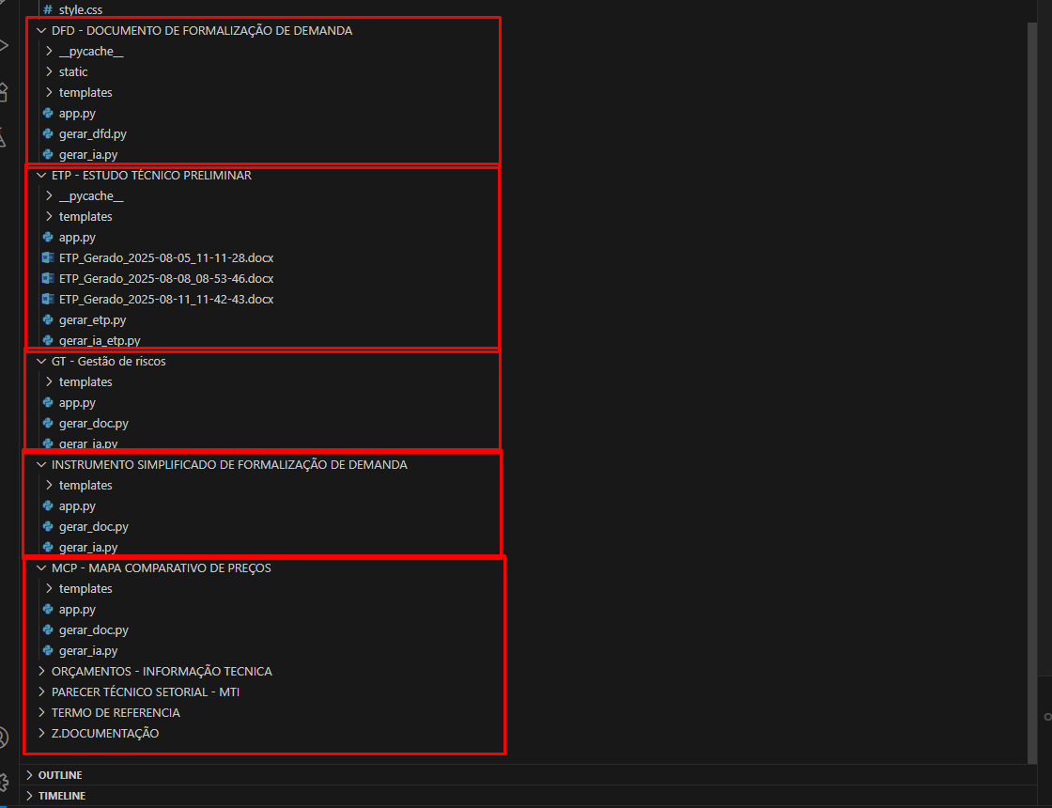Essa divisão permitiu uma separação clara das funções e responsabilidades. Cada integrante do time ficou inicialmente responsável por duas documentações, o que trouxe organização e clareza ao processo.

**Inicialização da Aplicação**

A aplicação é iniciada através de um arquivo .bat, que ativa o servidor local e os recursos necessários para execução.

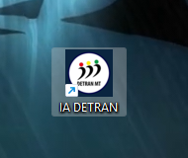

Caso ocorra alguma falha na abertura automática, o software local conta com um botão de inicialização manual na interface principal.

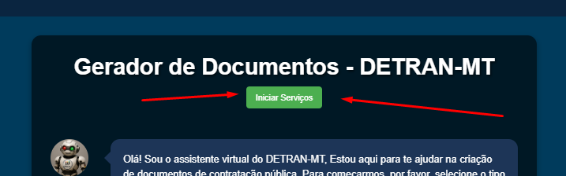

**Interface e Funcionalidades**

Na interface inicial do software, o usuário encontra opções de navegação, incluindo:

* **Botão de inicialização do sistema**
* 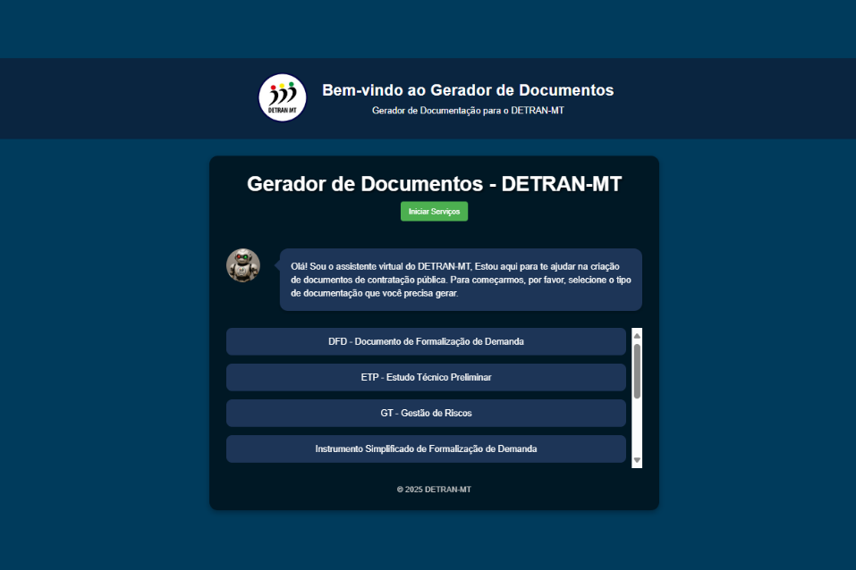**Botões de acesso direto às documentações disponíveis**

Entre os documentos que podem ser gerados, destacam-se:

* **Documento de Formalização de Demanda**
* **Estudo Técnico Preliminar**

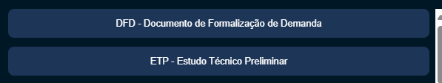Ao selecionar uma das opções, o usuário é redirecionado para a página correspondente, onde encontrará a interface específica para a criação do documento escolhido.  
  
**DFD:**

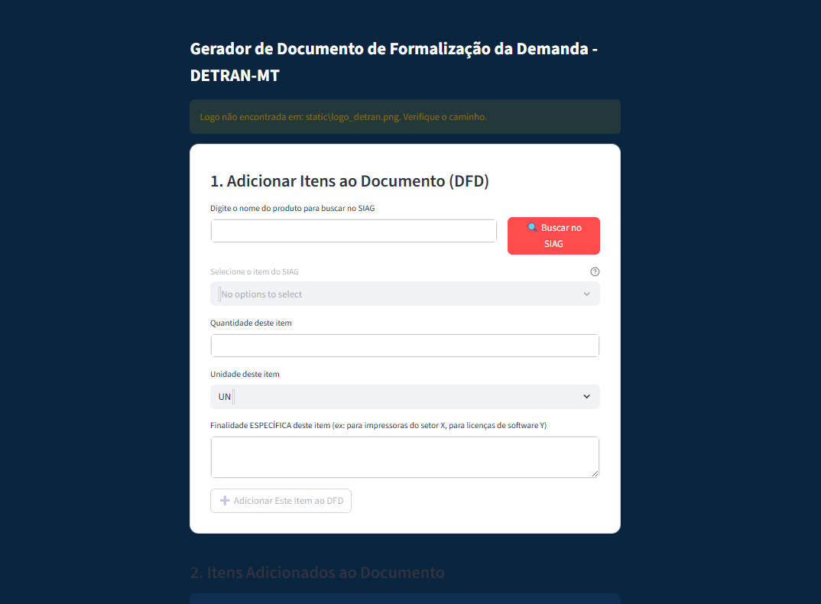  
  
**ETP:**

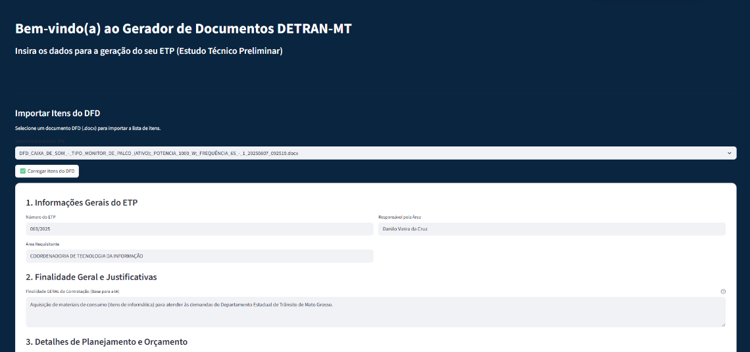

**Integração com IA e Estilização**

A IA Ollama é utilizada para a geração automática do conteúdo, enquanto o Jinja2 é responsável pela estilização dos modelos .docx.

Cada integrante da equipe ficou responsável por uma demanda, o que:

* **Distribuiu as responsabilidades de forma equilibrada**
* **Garantiu consistência no escopo do projeto**
* **Manteve todos seguindo a mesma linha de pensamento e padrão de entrega**

**Conclusão**

Até o momento, o desenvolvimento do sistema tem se mostrado promissor, trazendo avanços significativos na automação e padronização da criação de documentos. A modularização do código, aliada à integração com a IA e ao uso de templates, já demonstra ganhos de eficiência, consistência e colaboração no fluxo de trabalho.

O projeto ainda está em evolução, e novas melhorias serão incorporadas para ampliar suas funcionalidades, garantir maior robustez e facilitar a adaptação a diferentes demandas de documentação.